实验室安全综合管理系统

实验室设置

操作手册

**目录**

1 前言 1

1.1 编写目的 1

1.2 适用对象 1

1.3 术语表 1

2 操作说明 2

2.1 登录系统 2

2.2 实验室设置 5

2.2.1 实验室设置申请 6

2.2.2 实验室变更申请 10

2.2.3 实验室撤销申请 13

2.3 实验室审核 17

# 前言

## 编写目的

本文档旨在对实验室安全管理综合系统的实验室设置模块进行操作说明，内容包括实验室设置申请、实验室变更申请、实验室撤销申请。

## 适用对象

本文档适用人群包括但不限于以下人员：院级主管领导。角色说明如下：

|  |  |  |
| --- | --- | --- |
| **序号** | **用户角色** | **操作** |
| 1 | 实验室负责人 | 实验室设置申请、取消、删除、查看详情  实验室变更申请、取消、删除、查看详情  实验室撤销申请、取消、删除、查看详情 |

## 术语表

|  |  |  |
| --- | --- | --- |
| **序号** | **术语** | **说明** |
| 1 |  |  |

# 操作说明

## 登录系统

**在浏览器中，输入登录地址**：<https://aqjc.nuaa.edu.cn/front>。

或者在国资处官网https://gzc.nuaa.edu.cn/中，点击【实验室安全综合管理系统】打开。

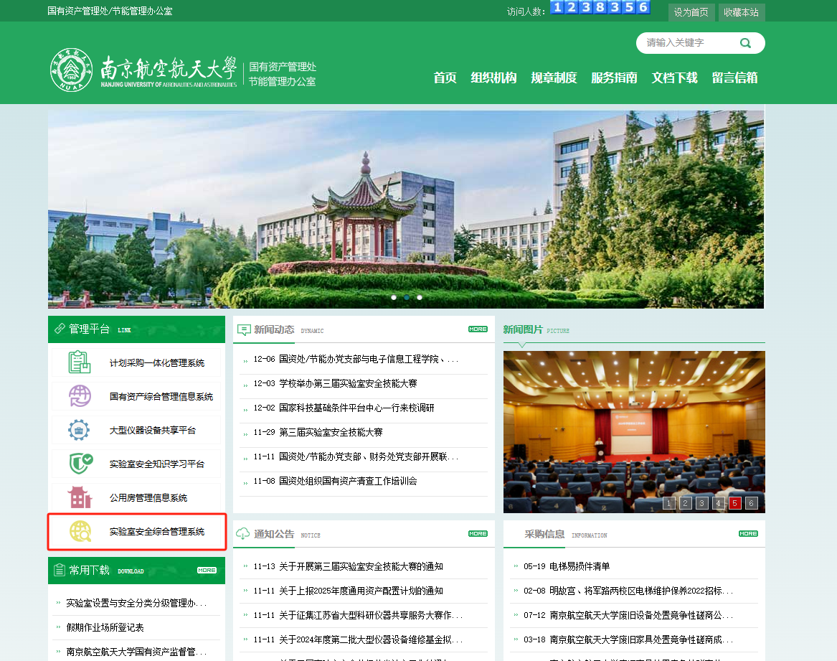

1. 国资处官网首页

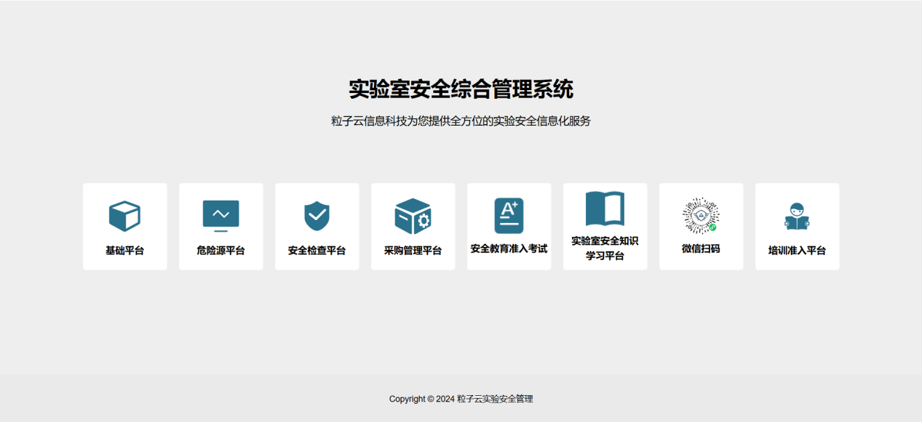

1. 首页

**点击【基础平台】，打开登录界面。点击【统一身份认证登录】按钮。**

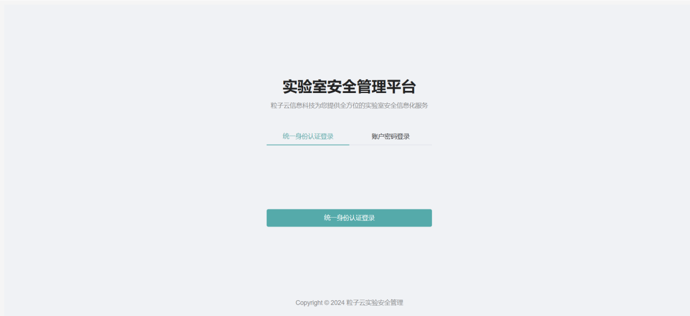

1. 登录页

**登录账号：**统一身份认证登录【如无法统一身份认证登录，请联系管理员】

**浏览器要求：**建议使用谷歌、edge浏览器，360浏览器建议使用极速模式。

**登录成功：**登录后，可以在右上角切换组织-角色。

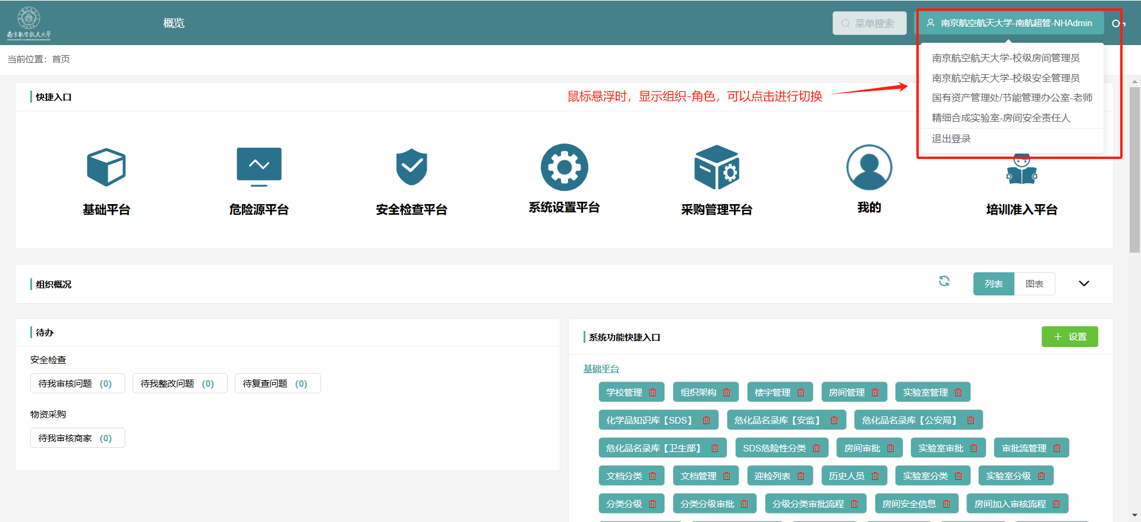

1. 查看角色

需要确认在【基础平台】是否可以看到【实验室设置】模块下是否可以看到【我的申请】模块，如果没有，切换角色查看（切换角色后，需要在快捷入口点击【基础平台】），或者联系管理员。

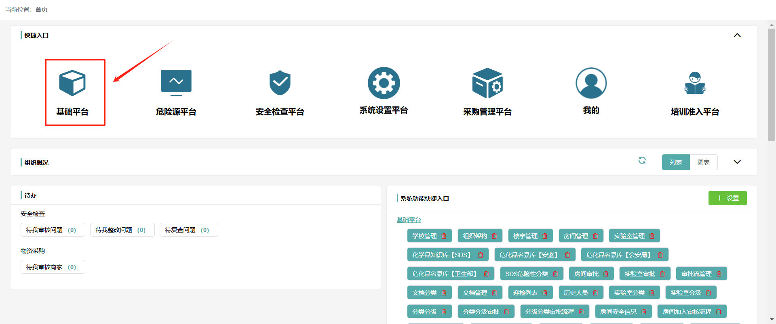

1. 快捷入口-基础平台

**修改密码：**点击右上角修改密码按钮，在打开的弹框中按照要求修改密码即可使用新设置的密码登录。

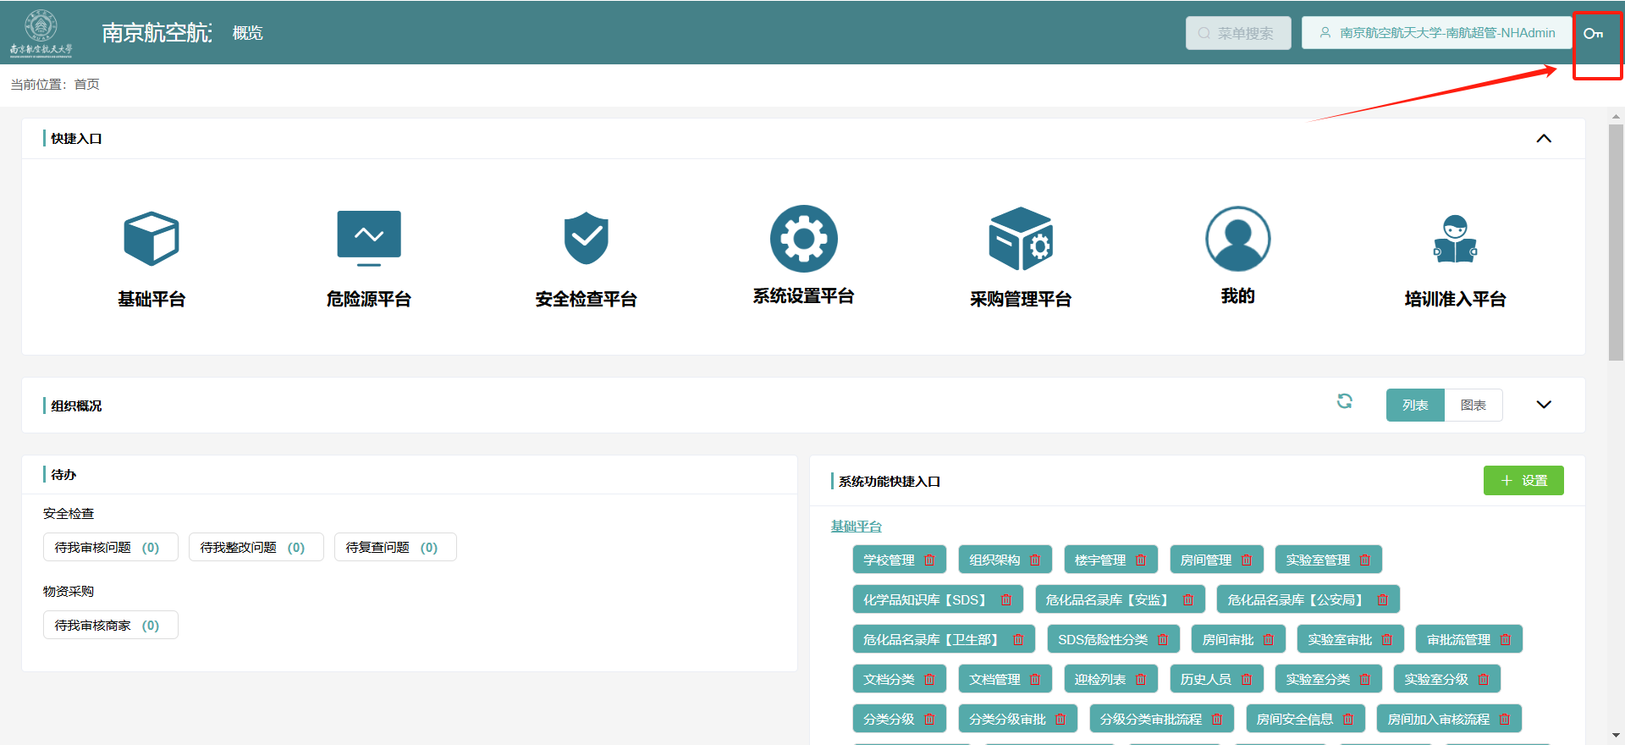

1. 修改密码

## 实验室设置

**【功能说明】**

查看我的申请列表，列表包括设置申请、变更申请和撤销申请。

在实验室建立时，进行实验室设置申请，并且可以对申请进行修改、取消、删除；

在实验室变更时，进行实验室变更申请，并且可以对申请进行修改、取消、删除；

在实验室关闭时，进行实验室撤销申请，并且可以对申请进行修改、取消、删除。

**【操作说明】**

在【基础平台】-【实验室设置】模块下，点击【我的申请】，打开我的申请列表。

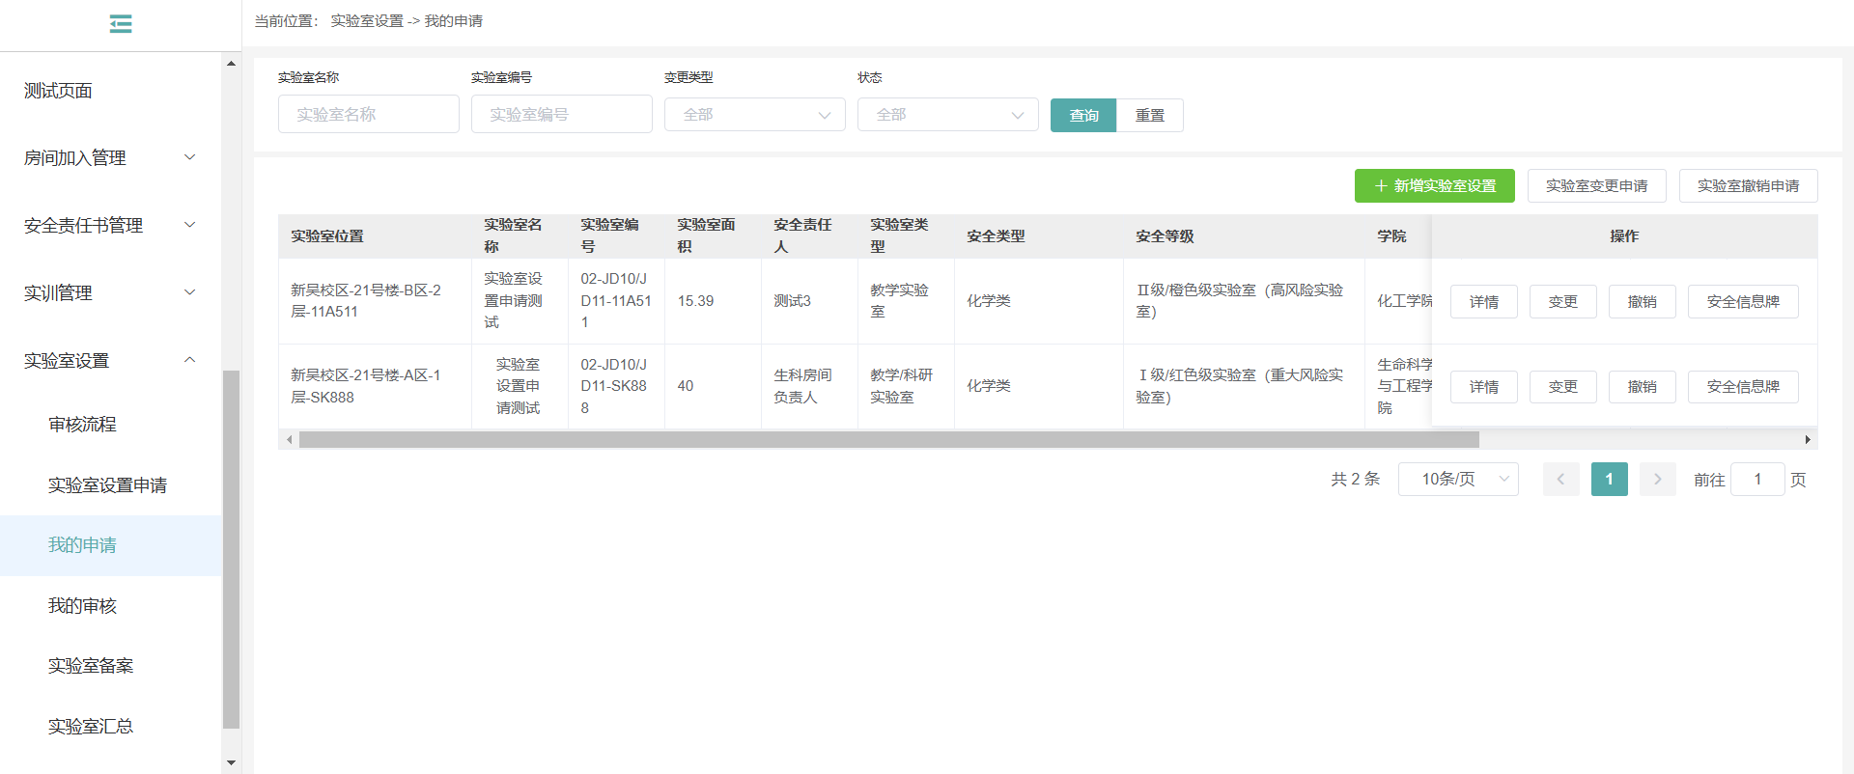

1. 我的申请列表

### 实验室设置申请

在建立实验室时，实验室负责人提出实验室设置申请，按照实验室建立的基本情况填写相关信息后，提交审核。

点击【新增实验室设置】按钮，打开新增界面。

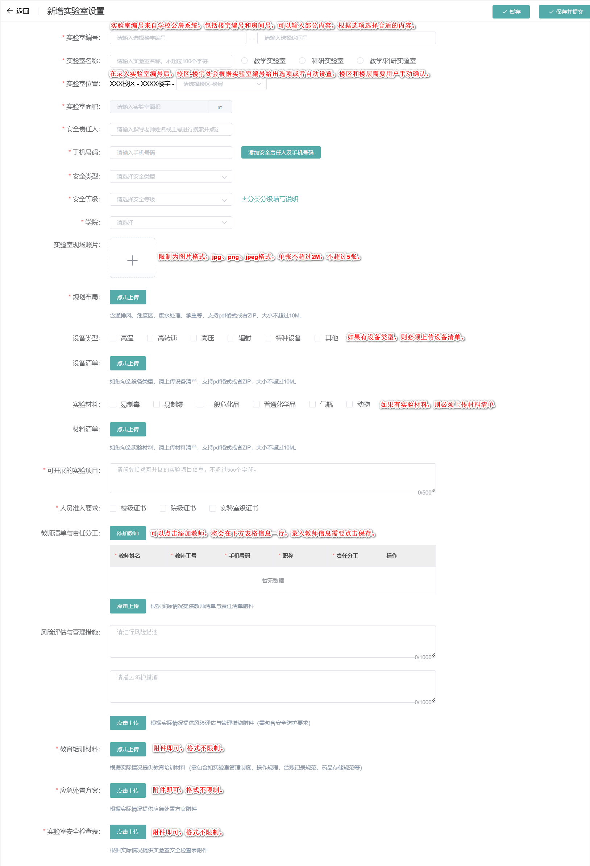

1. 新增实验室设置

按照实际情况设置信息后，提交信息。

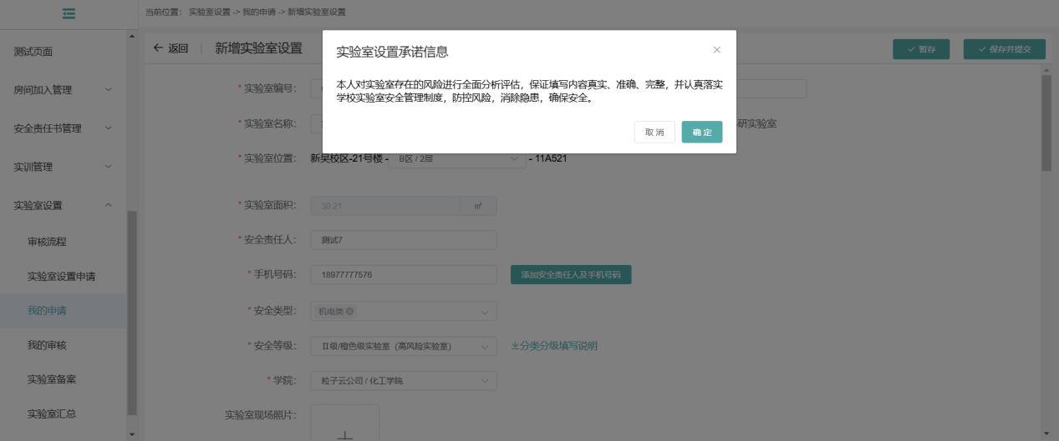

1. 提交审核

提交成功后，实验室的类型为设置，状态为审核中。此时，如果提交的信息有需要调整的，或者不再需要进行设置申请，可以点击取消，回到待提交状态。

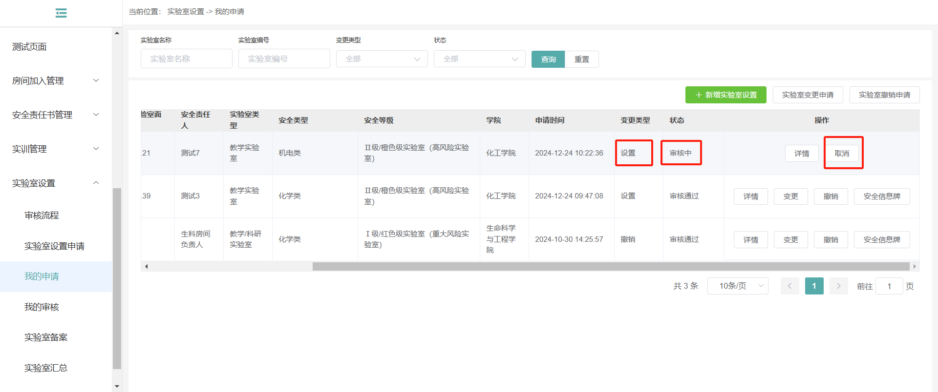

1. 审核中

申请取消后，状态为待提交，此时可以修改申请、删除申请，也可以再次提交。

注意：删除申请后，列表不再显示设置信息，不可以恢复。

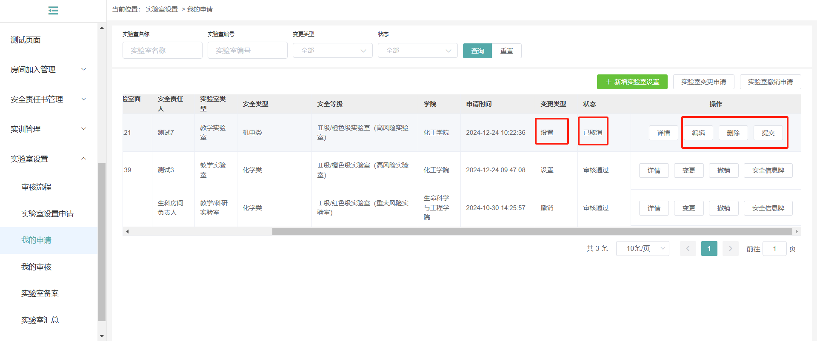

1. 待提交

点击列表页的【详情】按钮，可以打开实验室的历史申请记录，点击设置的申请信息，可以打开设置申请详情，包括申请信息（可以查看下一审核人）和历史操作记录。详情页支持现在申请表及相关附件信息。

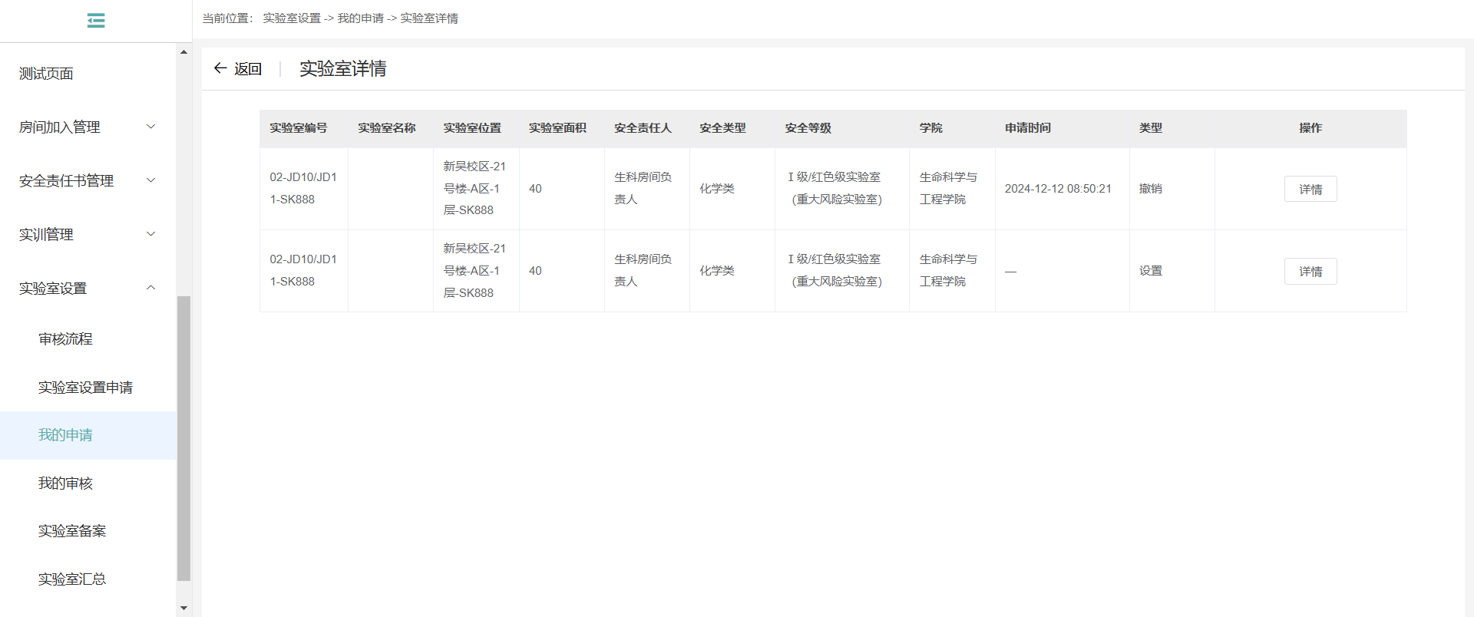

1. 实验室详情（历史申请记录）

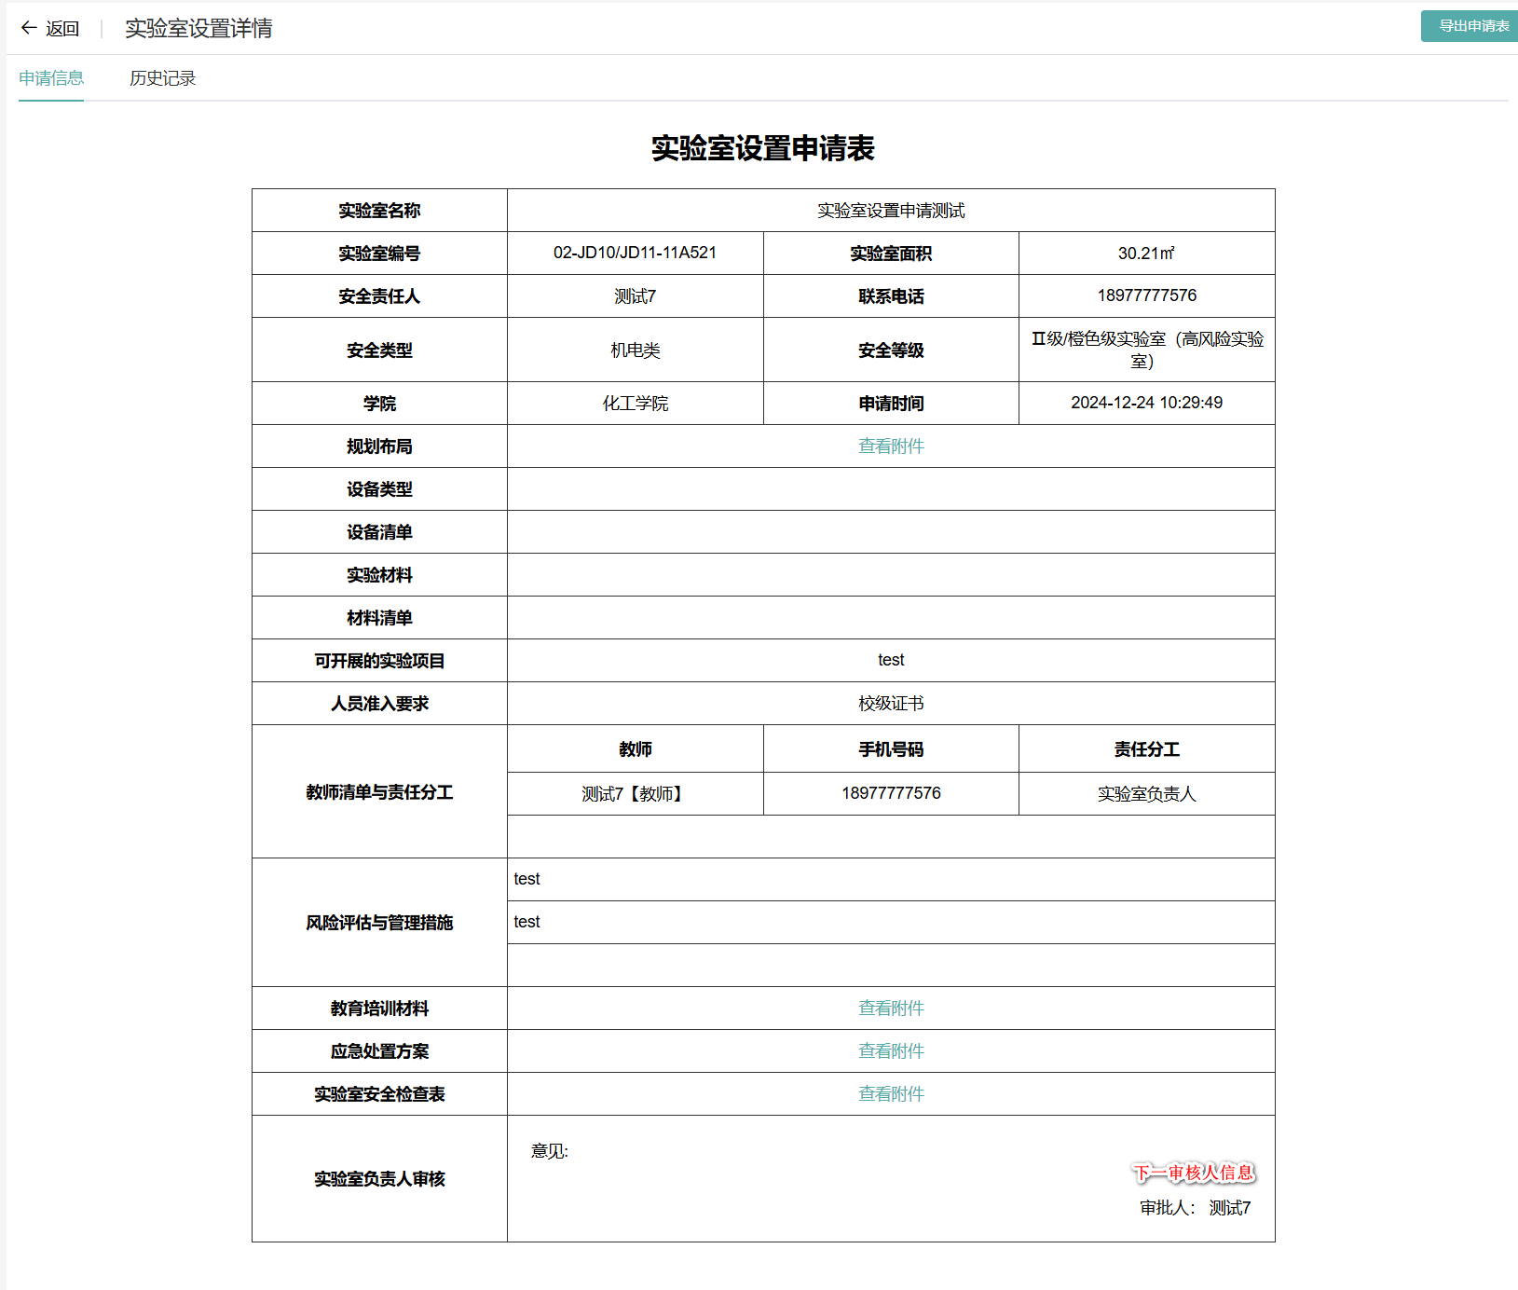

1. 实验室设置详情-申请信息

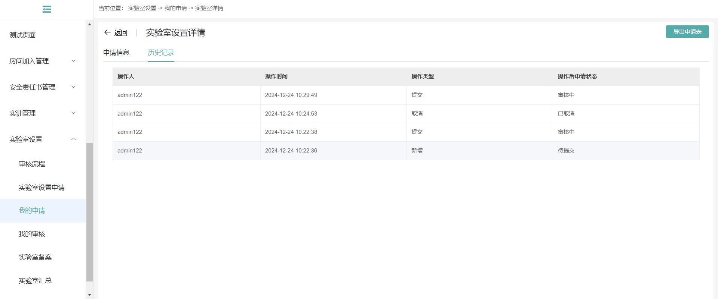

1. 实验室设置详情-历史记录

### 实验室变更申请

在实验室有信息调整时，实验室负责人提出实验室变更申请，按照实验室变更的基本情况填写相关信息后，提交审核。

变更时，可以在申请列表中，找到对应的实验室，点击对应行操作列的【变更】按钮，打开变更界面。或者点击列表上方的【实验室变更申请】按钮，先设置房间楼宇号和房间号，获取房间信息，再进行变更。

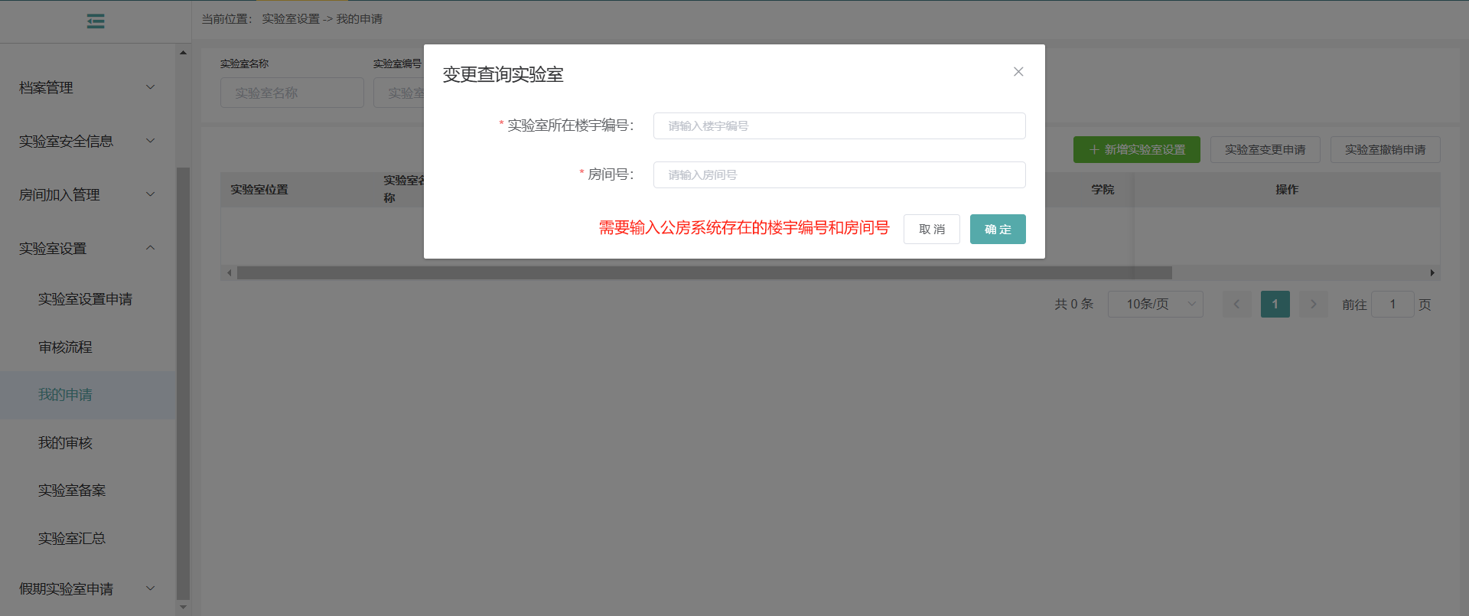

1. 实验室变更（列表上方按钮弹框）

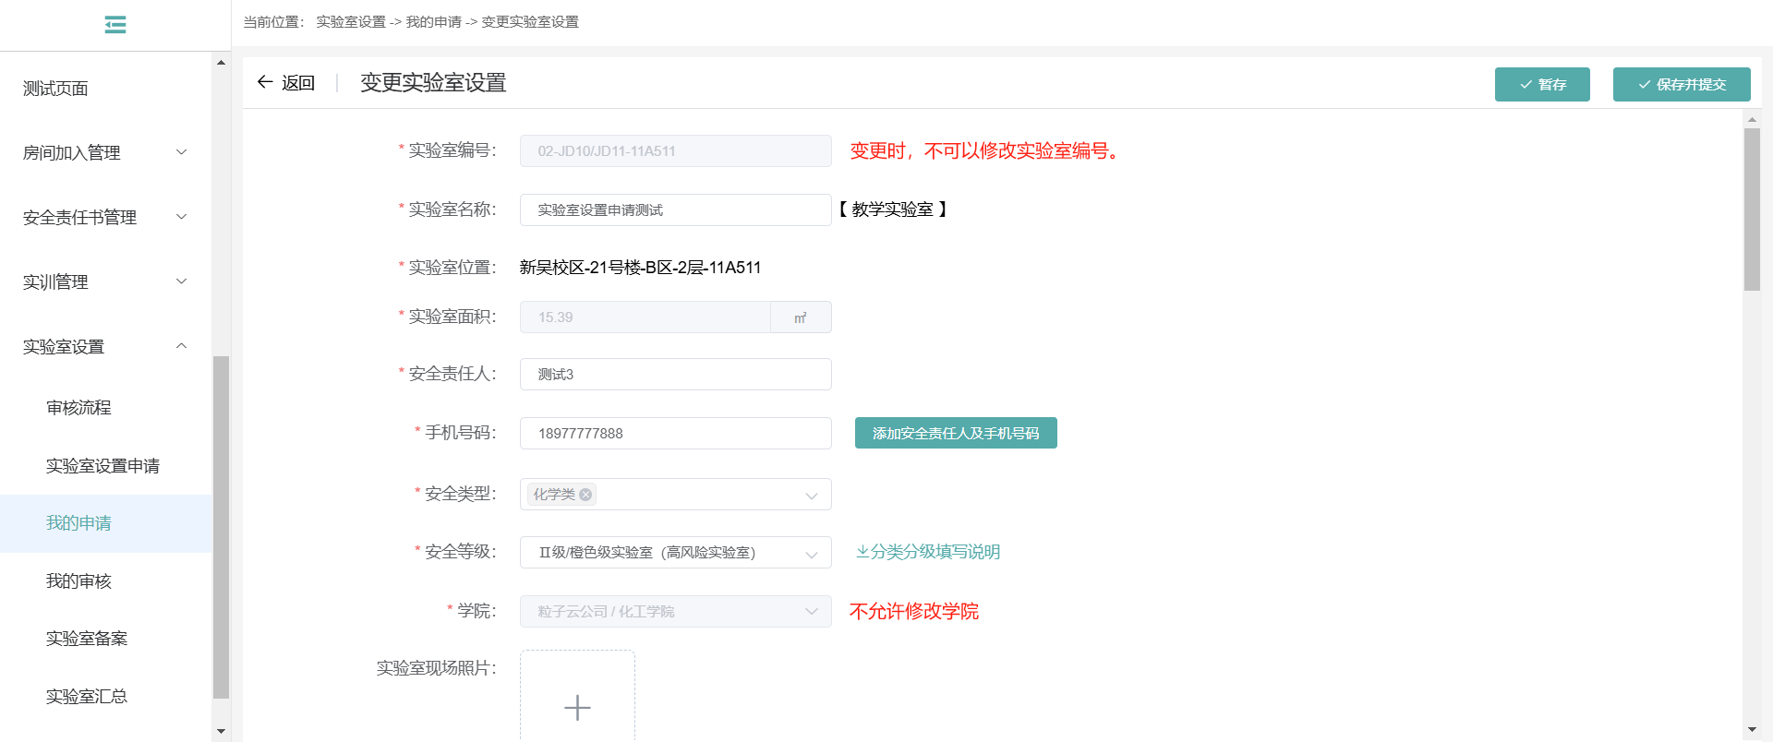

1. 实验室变更

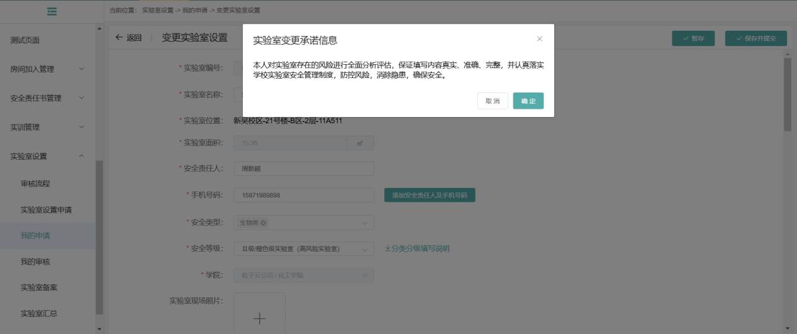

1. 提交审核

提交成功后，实验室的类型为变更，状态为审核中。此时，如果提交的信息有需要调整的，或者不再需要进行变更申请，可以点击取消，回到待提交状态。

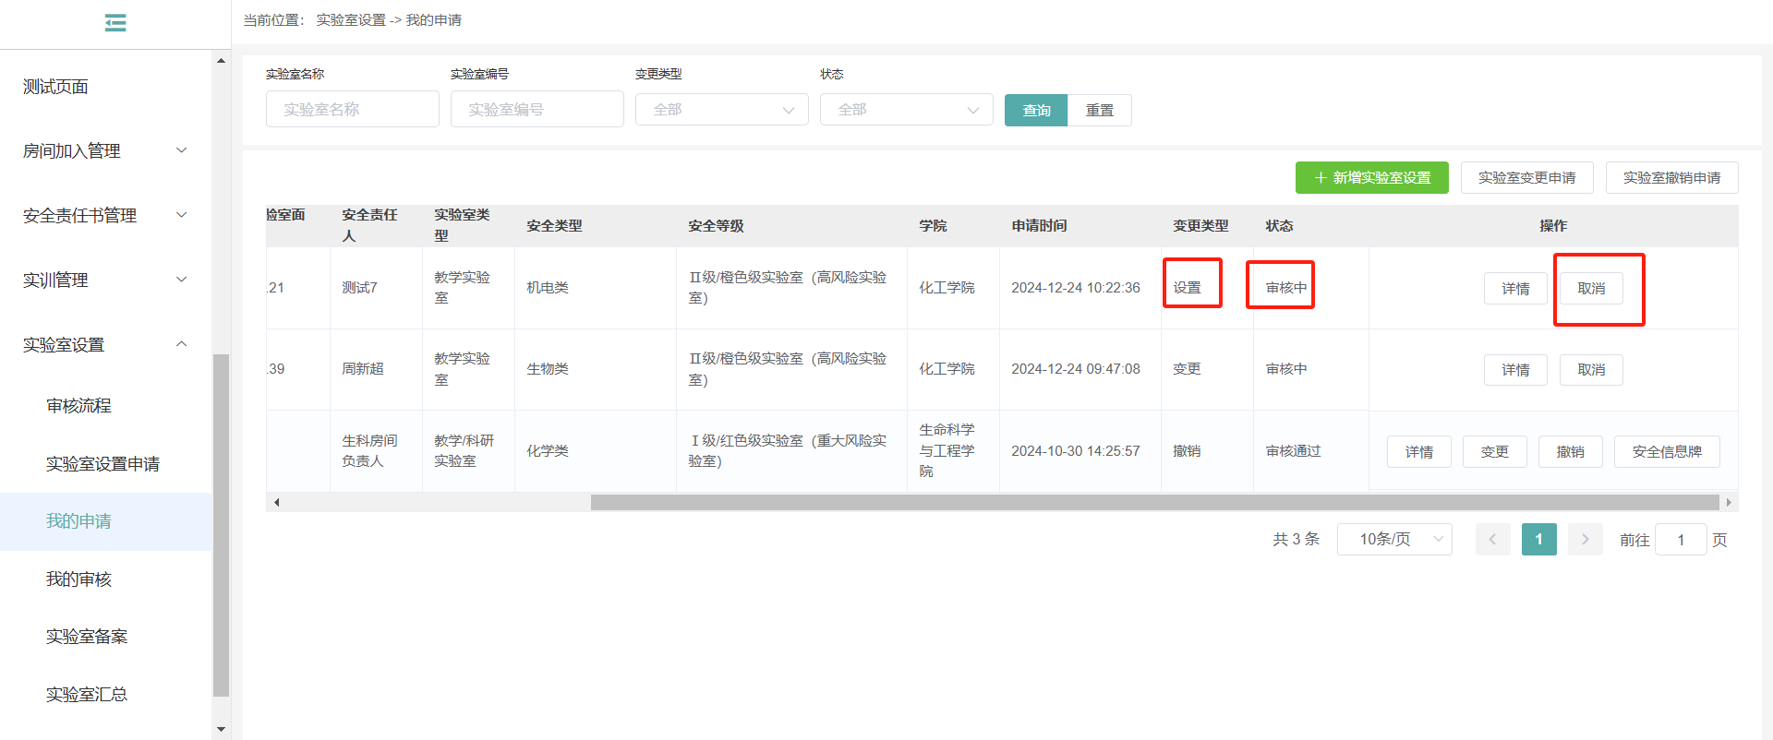

1. 审核中

申请取消后，状态为待提交，此时可以修改申请、删除申请，也可以再次提交。

注意：删除申请后，列表显示的信息将恢复至上一次设置或者变更申请后审核通过的状态，本次的变更信息不可以恢复。

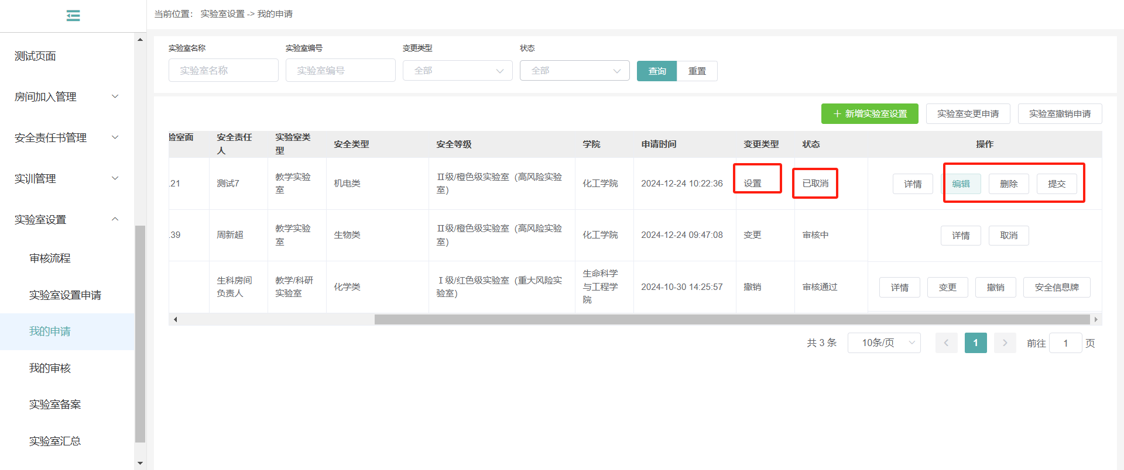

1. 待提交

点击列表页的【详情】按钮，可以打开实验室的历史申请记录，点击变更的申请信息，可以打开变更申请详情，包括申请信息（可以查看下一审核人）和历史操作记录。详情页支持现在申请表及相关附件信息。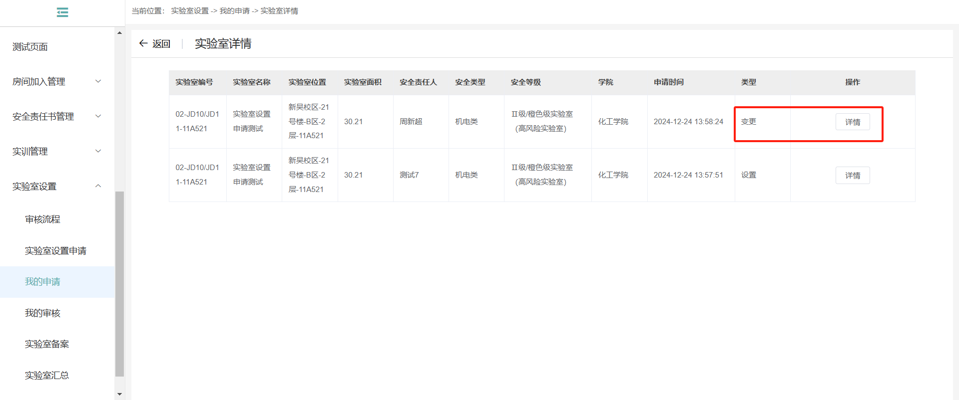

1. 实验室详情（历史申请记录）

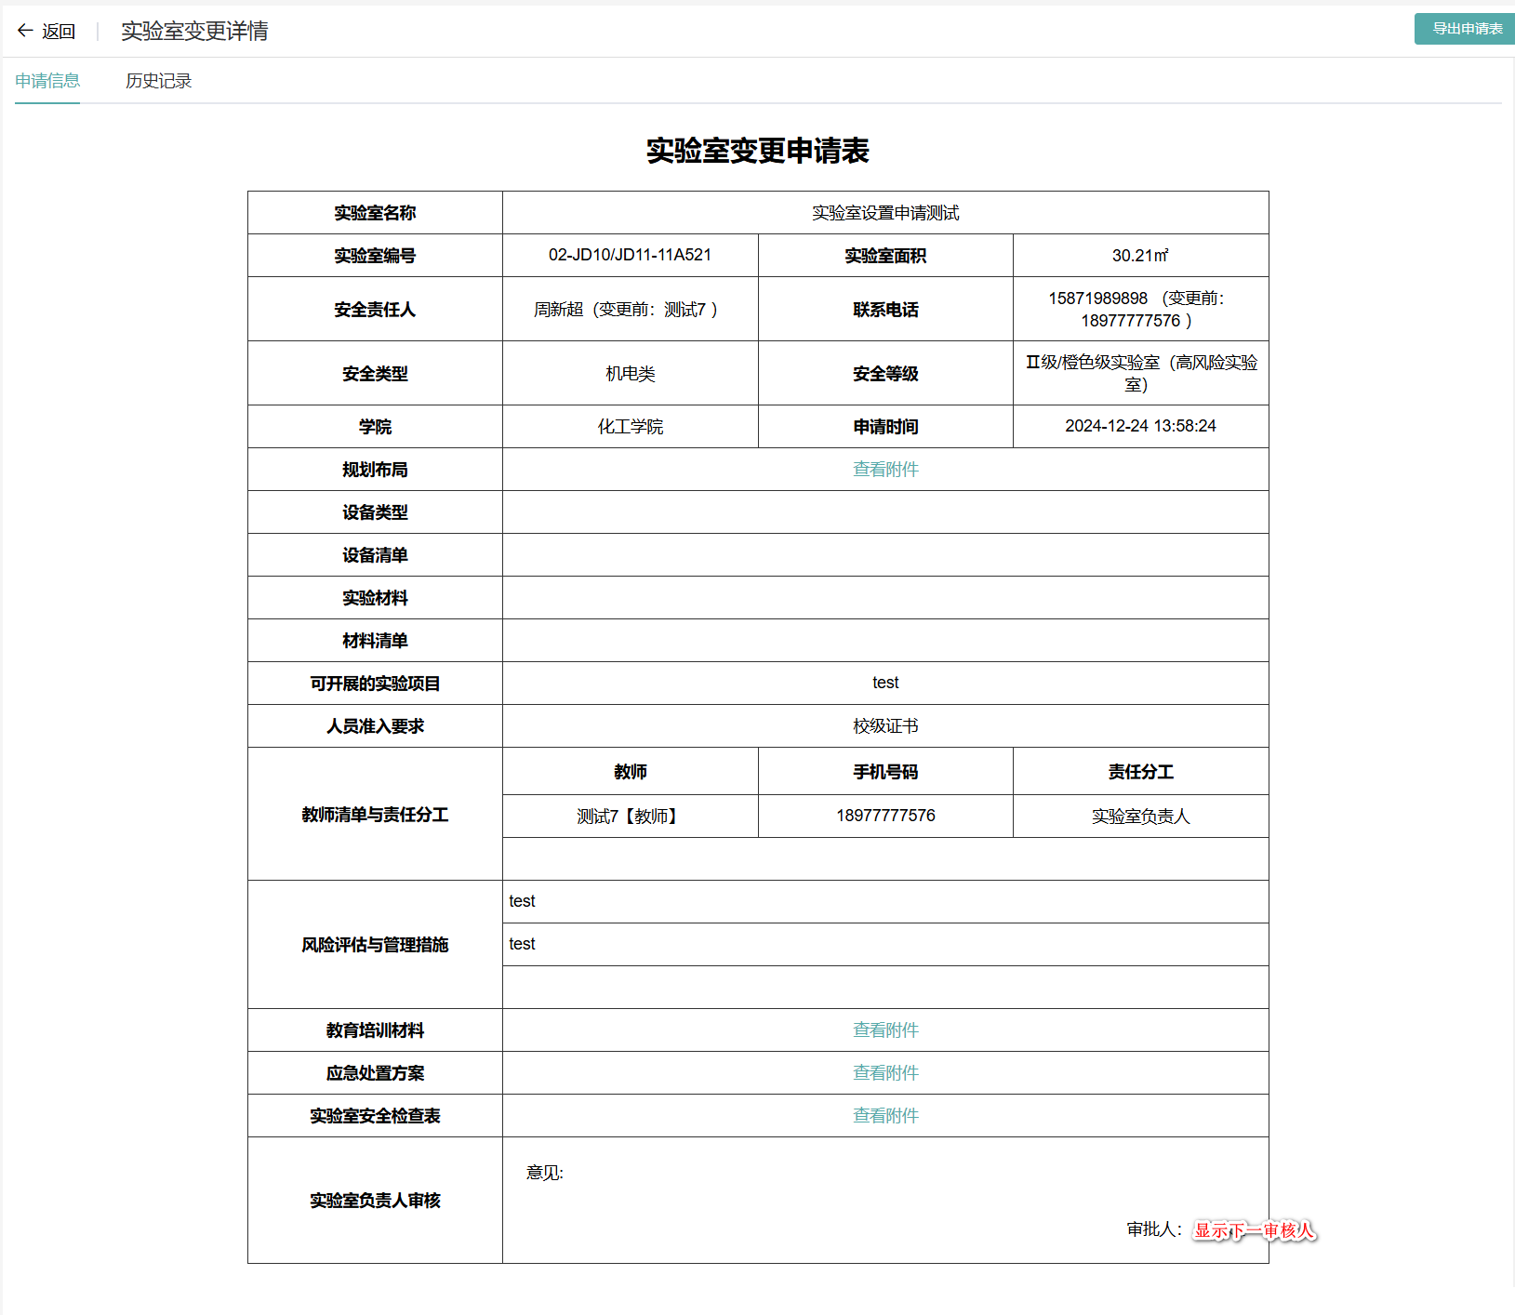

1. 实验室变更详情-申请信息

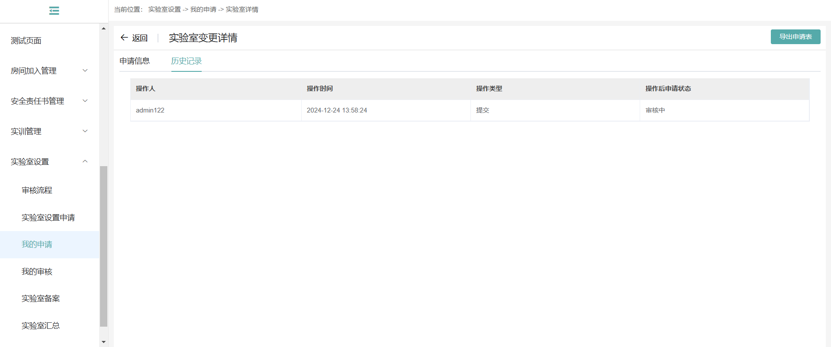

1. 实验室变更详情-历史记录

### 实验室撤销申请

在实验室关闭时，实验室负责人提出实验室撤销申请，按照实验室撤销的基本情况填写相关信息后，提交审核。

撤销时，可以在申请列表中，找到对应的实验室，点击对应行操作列的【撤销】按钮，打开撤销界面。或者点击列表上方的【实验室撤销申请】按钮，先设置房间楼宇号和房间号，获取房间信息，再进行撤销。

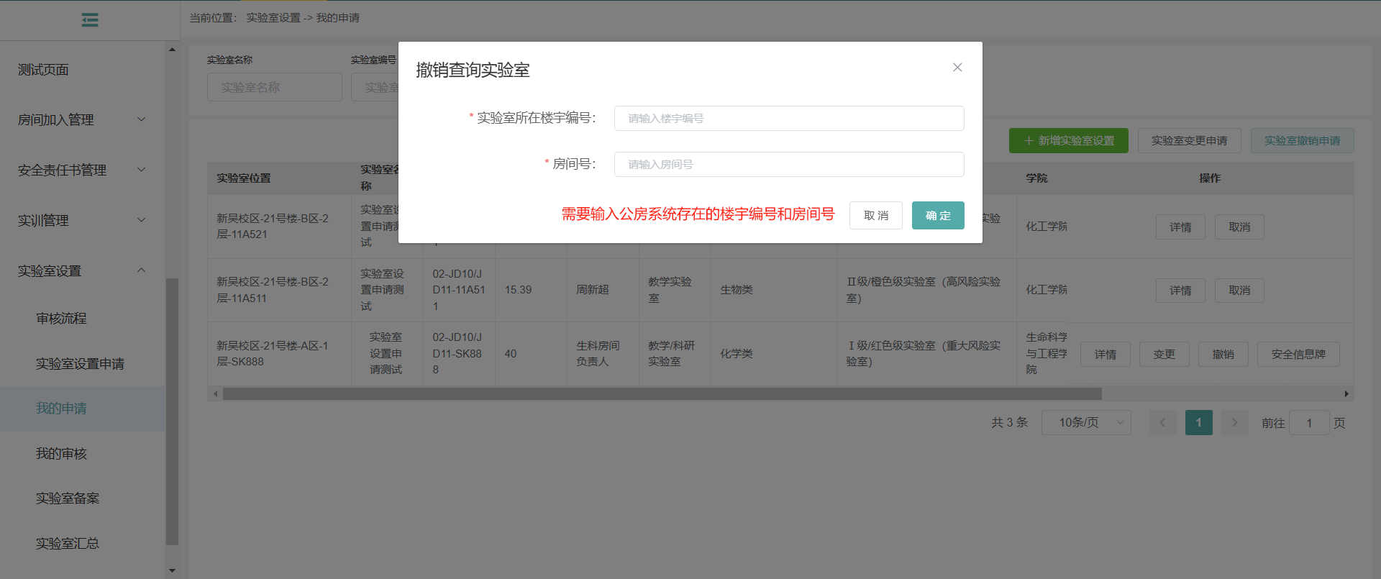

1. 实验室撤销（列表上方按钮弹框）

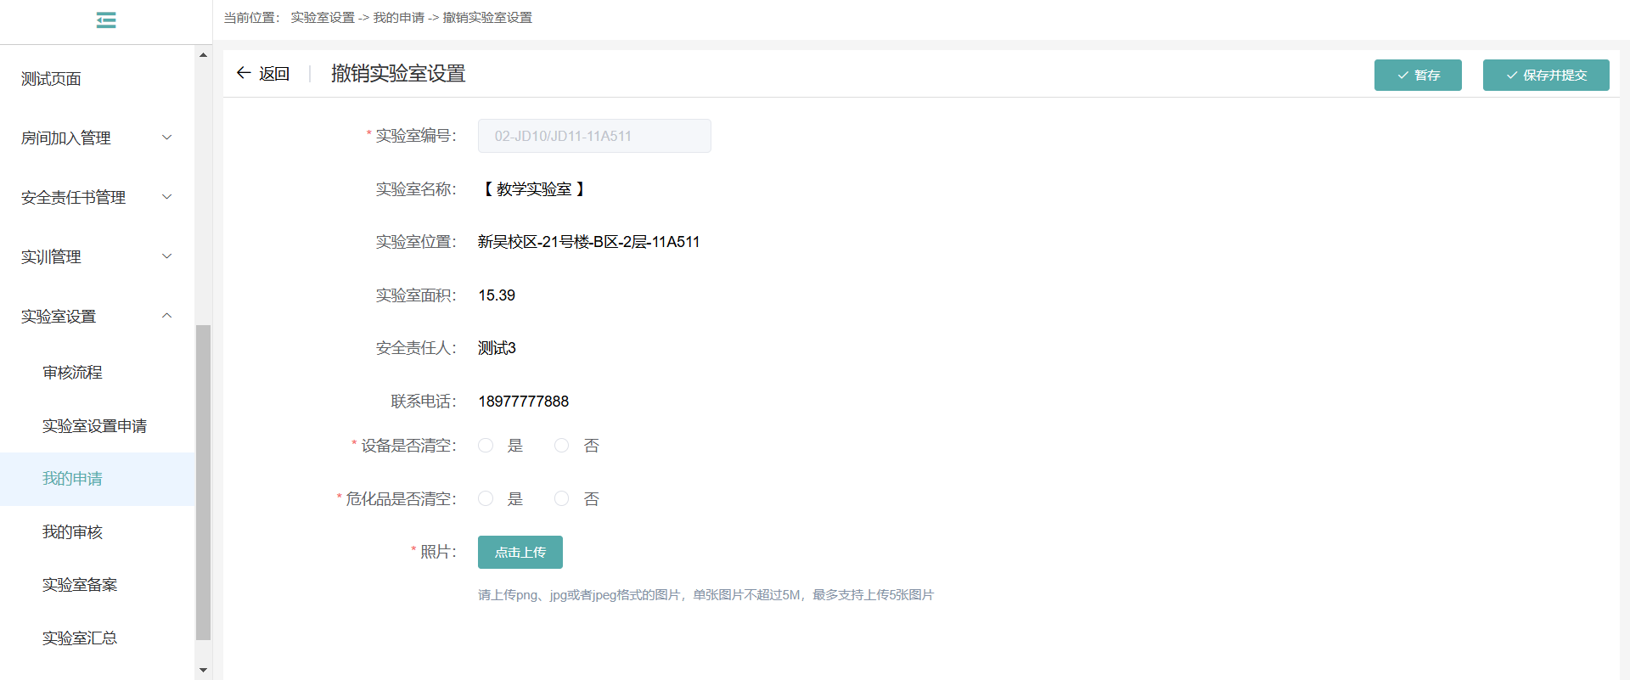

1. 实验室撤销

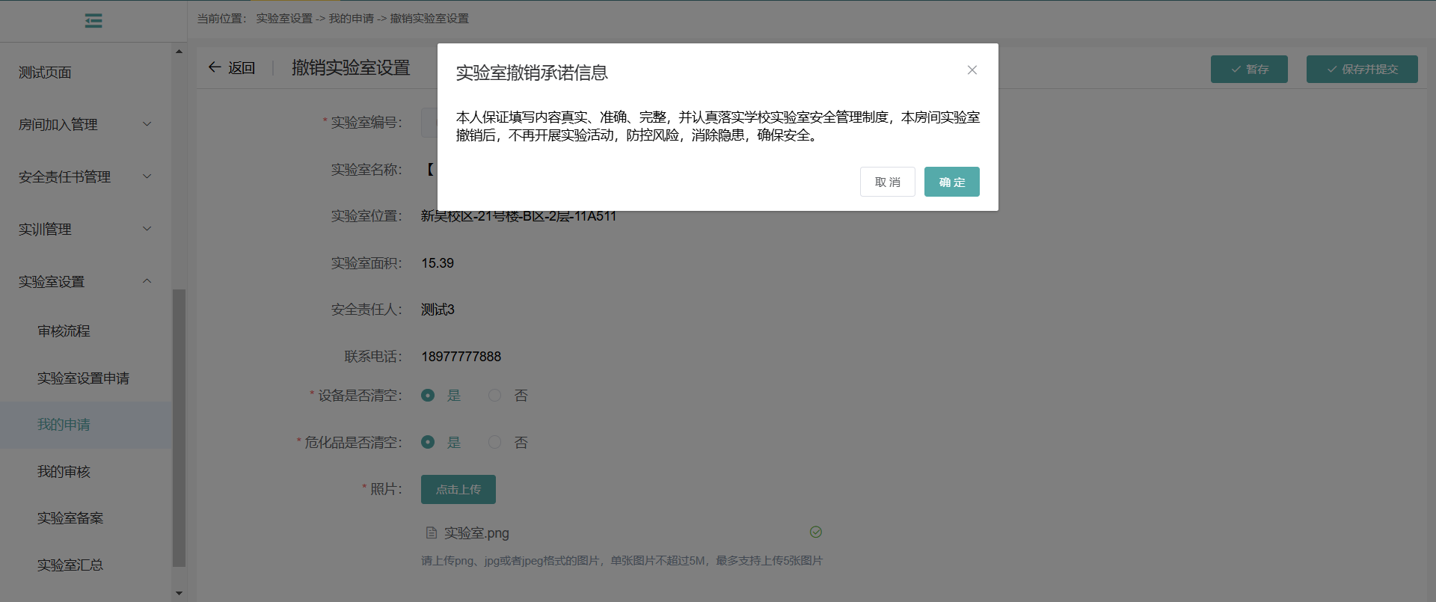

1. 提交审核

提交成功后，实验室的类型为撤销，状态为审核中。此时，如果提交的信息有需要调整的，或者不再需要进行撤销申请，可以点击取消，回到待提交状态。

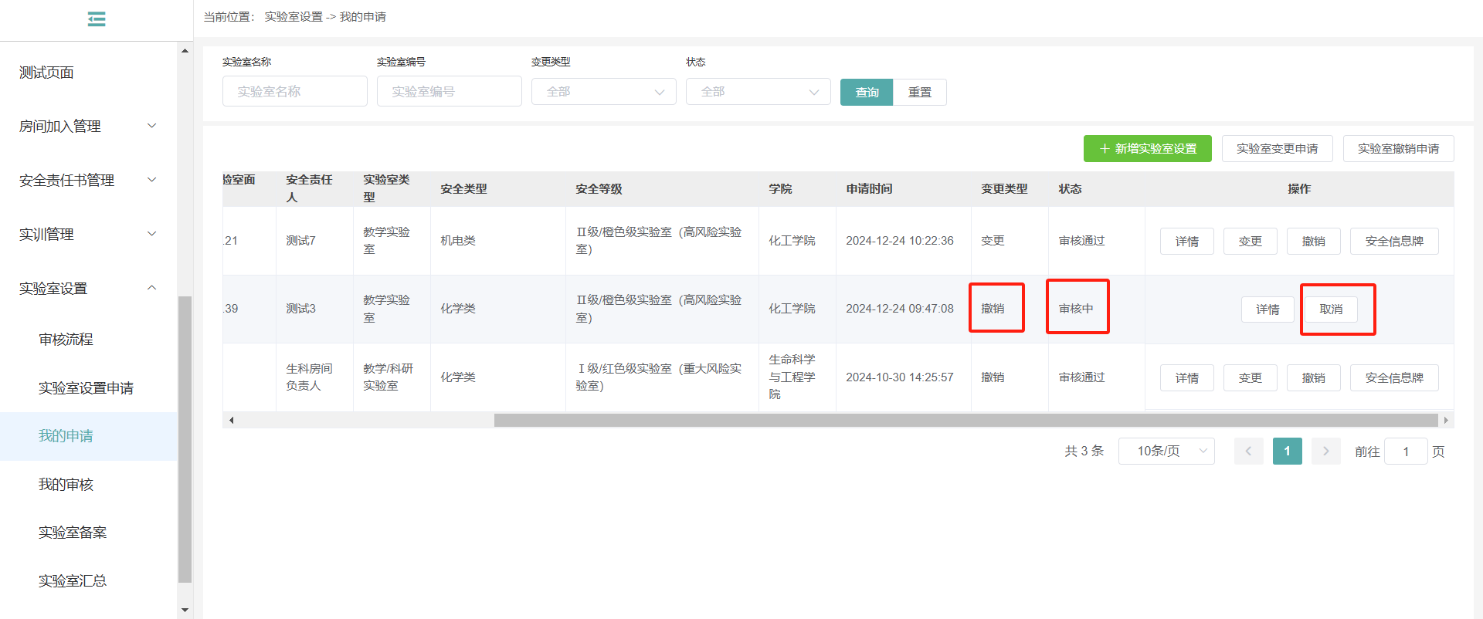

1. 审核中

申请取消后，状态为待提交，此时可以修改申请、删除申请，也可以再次提交。

注意：删除申请后，列表显示的信息将恢复至上一次设置或者变更申请后审核通过的状态，本次的变更信息不可以恢复。



1. 待提交

点击列表页的【详情】按钮，可以打开实验室的历史申请记录，点击变更的申请信息，可以打开变更申请详情，包括申请信息（可以查看下一审核人）和历史操作记录。详情页支持现在申请表及相关附件信息。

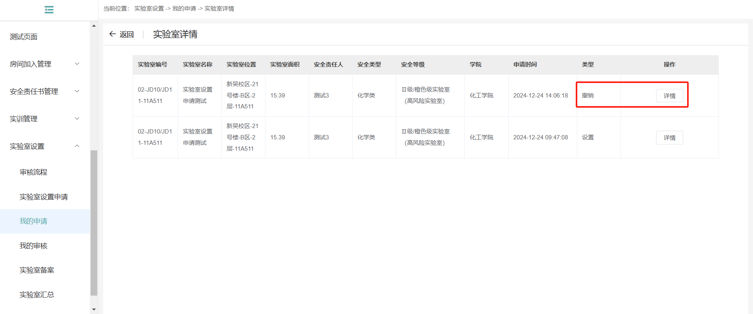

1. 实验室详情（历史申请记录）

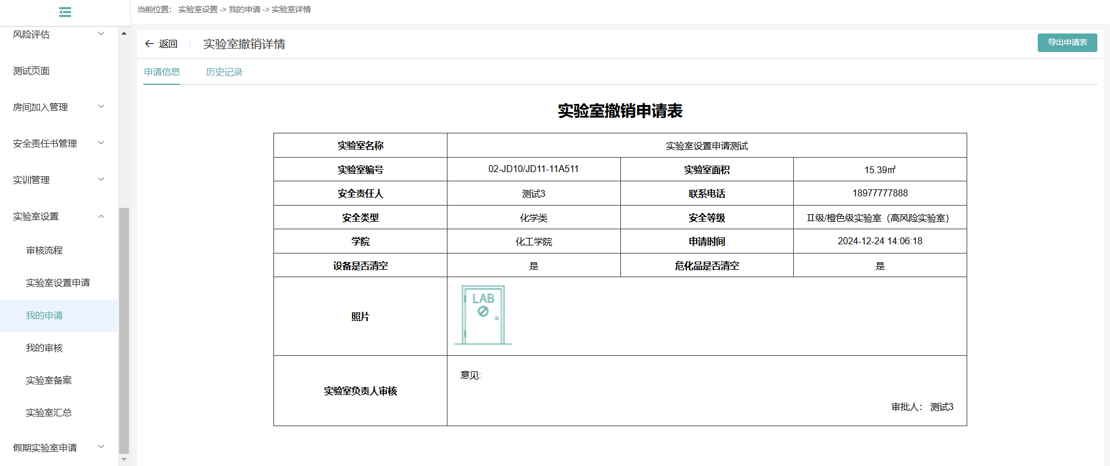

1. 实验室撤销详情-申请信息

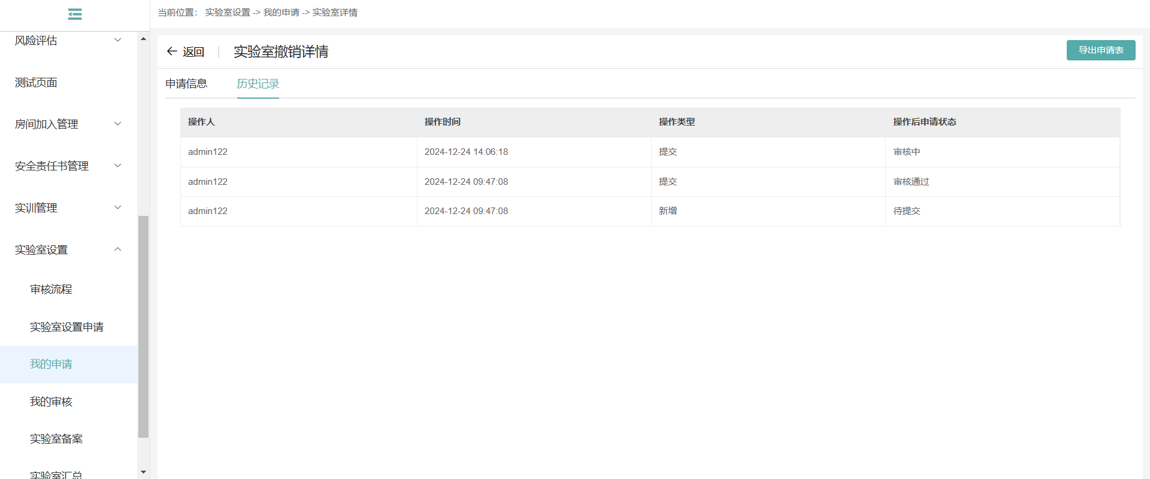

1. 实验室撤销详情-历史记录

## 实验室审核

**【功能说明】**

对提交至登录用户的设置申请、变更申请和撤销申请进行审核，可以审核通过或者审核拒绝。

**【操作说明】**

在【基础平台】-【实验室设置】模块下，点击【我的审核】，打开我的审核列表。审核列表中包括需要我审核的设置申请、变更申请和撤销申请。

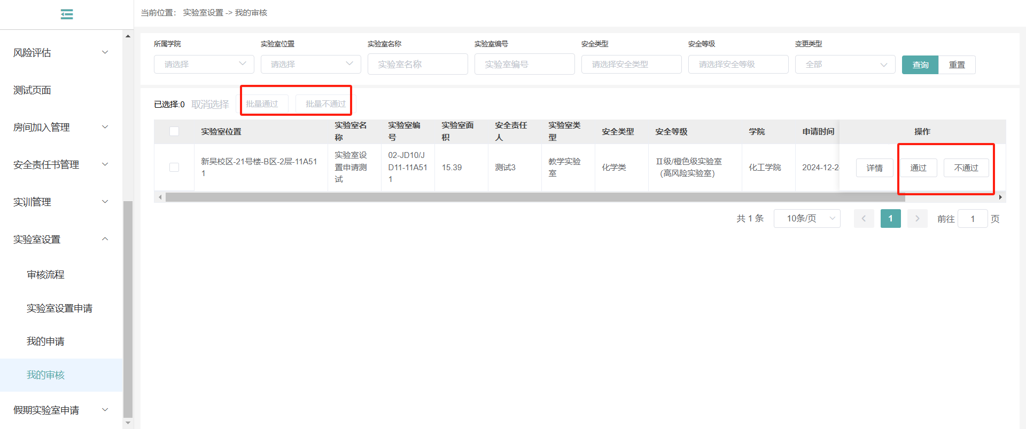

1. 我的审核

审核支持单个审核或批量审核，审核结果为审核通过或者审核不通过。

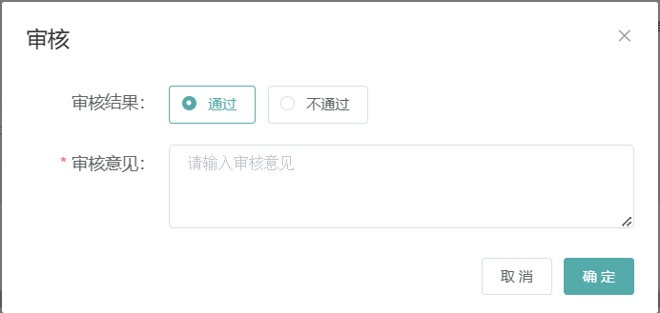

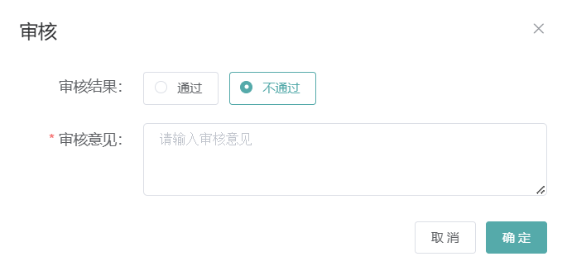

关于审核的说明：

1. 审核人如果与申请人重复，则直接跳过审核；
2. 提交时，系统会发送消息提醒下一审核人；
3. 当前审核人审核通过，如果还有下一审核人，则发送消息至下一审核人提醒审核；如果所有审核人都审核通过，则发送消息至申请人提醒申请人审核通过；
4. 当前审核人审核不通过，则申请直接被打回，发送消息至申请人提醒申请人审核不通过。